Лабораторная работа 9
Выполнила Саляхова Камила Р3124

Цель:
- Реализовать CRUD (Create, Read, Update, Delete) для сущностей бизнес-логики приложения.
- Освоить работу с SQLite в памяти (:memory:) через модуль sqlite3.
- Понять принципы первичных и внешних ключей и их роль в связях между таблицами.
- Выделить контроллеры для работы с БД и для рендеринга страниц в отдельные модули.
- Использовать архитектуру MVC и соблюдать разделение ответственности.
- Отображать пользователям таблицу с валютами, на которые они подписаны.
- Реализовать полноценный роутер, который обрабатывает GET-запросы и выполняет сохранение/обновление данных и рендеринг страниц.
- Научиться тестировать функционал на примере сущностей currency и user с использованием unittest.mock.

Описание моделей, их свойств и связей.

Модель Author
class Author():
def __init__(self, name: str, group: str):
self.__name: str = name
self.__group: str = group

Модель User
class User():
def __init__(self, id: str, name: str):
self.__id: str = id
self.__name: str = name

Модель Currency
class Currency:
def __init__(self, id: str = None, num_code: str = "", char_code: str = "",
name: str = "", value: float = 0.0, nominal: int = 1):
self.__id = id
self.__num_code = num_code
self.__char_code = char_code
self.__name = name
self.__value = value
self.__nominal = nominal

Модель UserCurrency
class UserCurrency:
def __init__(self, id: str, user_id: str, currency_id: str):
self.__id: str = id
self.__user_id: str = user_id
self.__currency_id: str = currency_id

Модель App
class App():
def __init__(self, name: str, version: str, author: Author):
self.__name: str = name
self.__version: str = version
self.__author: Author = author

Структура:

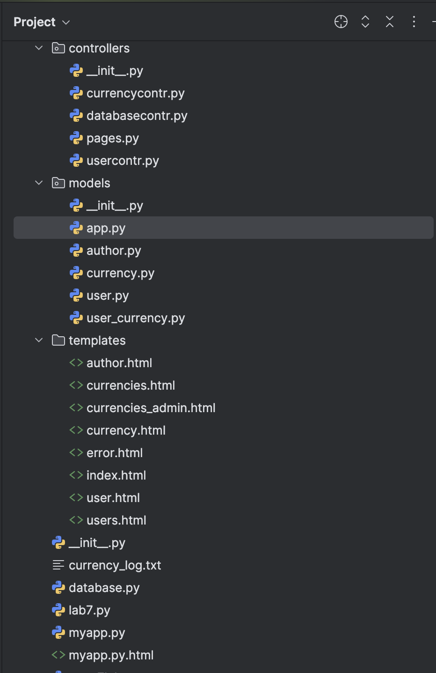

Create (Создание)
def create_currency(self, currency_data: Dict[str, Any]) -> int:
"""Создание новой валюты"""
sql = '''
INSERT INTO currency(num_code, char_code, name, value, nominal)
VALUES(:num_code, :char_code, :name, :value, :nominal)
'''
with self._get_cursor() as cursor:
cursor.execute(sql, currency_data)
return cursor.lastrowid

Read (Чтение)
def read_currencies(self, char_code: Optional[str] = None) -> List[Dict]:
"""Чтение валют"""
if char_code:
sql = "SELECT * FROM currency WHERE char_code = ?"
params = (char_code,)
else:
sql = "SELECT * FROM currency ORDER BY char_code"
params = ()
with self._get_cursor() as cursor:
cursor.execute(sql, params)
return [dict(row) for row in cursor.fetchall()]

Update (Обновление)
def update_currency_value(self, currency_id: int, value: float) -> bool:
"""Обновление курса валюты"""
sql = "UPDATE currency SET value = ? WHERE id = ?"
with self._get_cursor() as cursor:
cursor.execute(sql, (value, currency_id))
return cursor.rowcount > 0

Delete (Удаление)

def delete_currency(self, currency_id: int) -> bool:
"""Удаление валюты"""
sql = "DELETE FROM currency WHERE id = ?"
with self._get_cursor() as cursor:
cursor.execute(sql, (currency_id,))
return cursor.rowcount > 0

Создание таблиц с первичными и внешними ключами

CREATE TABLE user (
id INTEGER PRIMARY KEY AUTOINCREMENT,
name TEXT NOT NULL
);

CREATE TABLE currency (
id INTEGER PRIMARY KEY AUTOINCREMENT,
num_code TEXT NOT NULL,
char_code TEXT NOT NULL UNIQUE,
name TEXT NOT NULL,
value FLOAT,
nominal INTEGER
);

CREATE TABLE user_currency (
id INTEGER PRIMARY KEY AUTOINCREMENT,
user_id INTEGER NOT NULL,
currency_id INTEGER NOT NULL,
FOREIGN KEY(user_id) REFERENCES user(id) ON DELETE CASCADE,
FOREIGN KEY(currency_id) REFERENCES currency(id) ON DELETE CASCADE,
UNIQUE(user_id, currency_id)
);
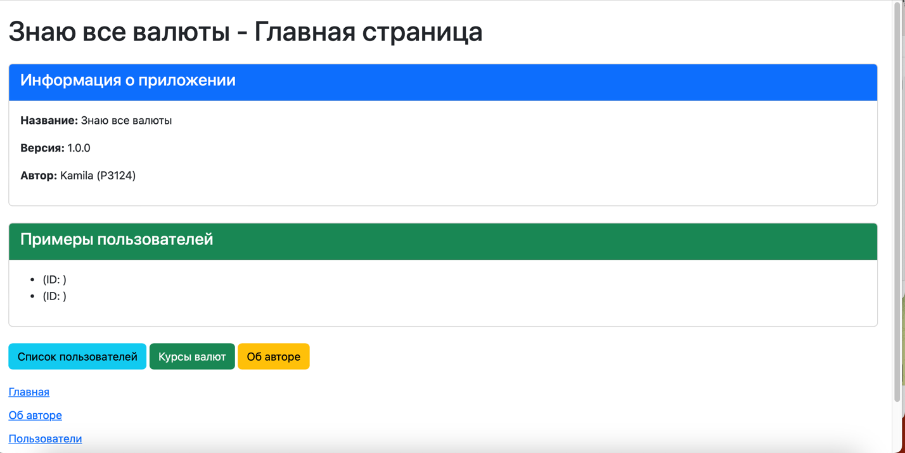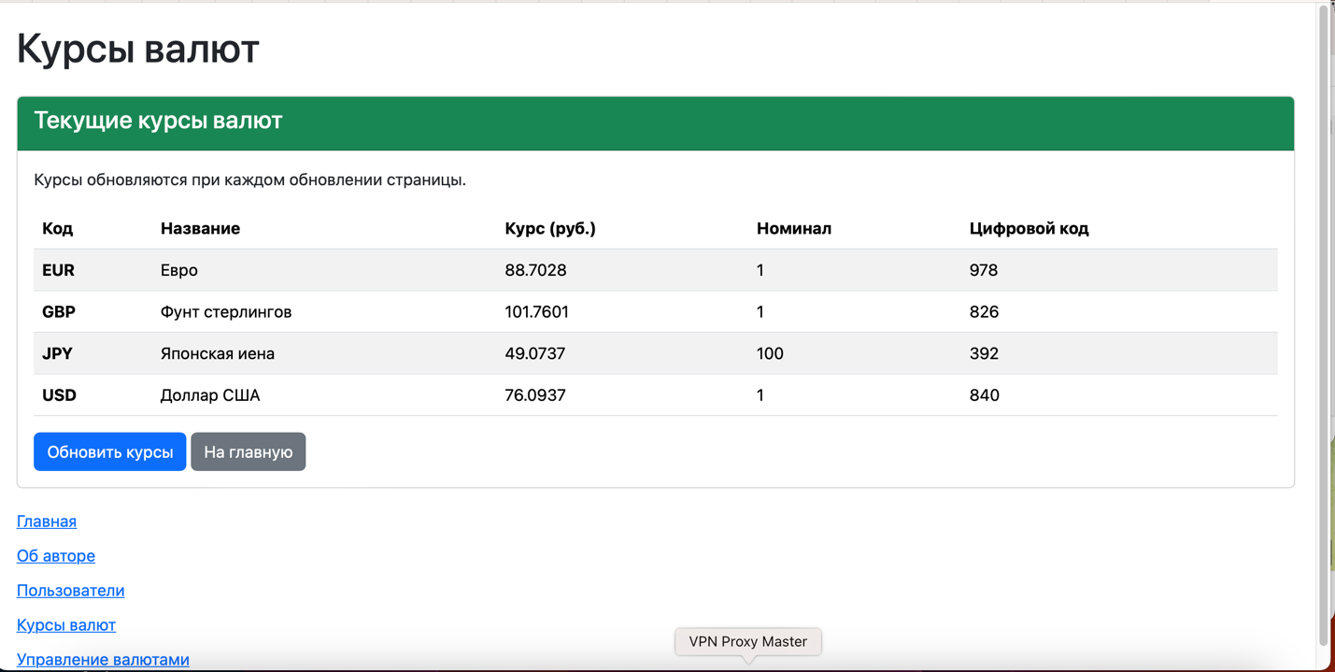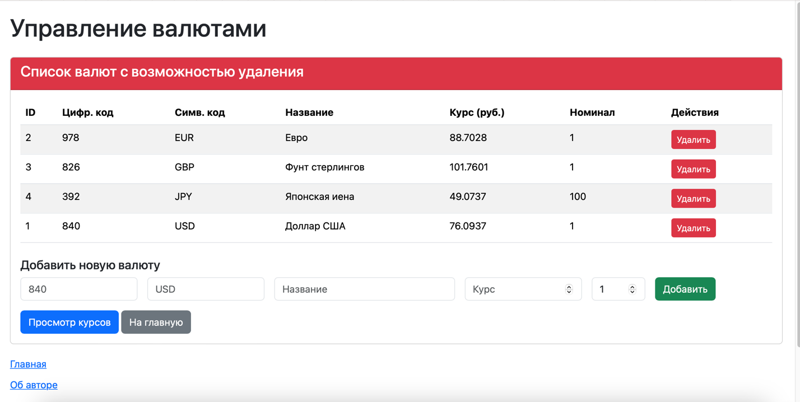
import unittest
from unittest.mock import MagicMock, patch
from controllers.currencycontr import CurrencyController
from controllers.usercontr import UserController
class TestCurrencyController(unittest.TestCase):
def setUp(self):
self.mock_db = MagicMock()
self.controller = CurrencyController(self.mock_db)
def test_list_currencies(self):
# Подготовка тестовых данных
test_data = [
{'id': 1, 'num_code': '840', 'char_code': 'USD', 'name': 'Доллар США', 'value': 90.5, 'nominal': 1}
]
self.mock_db.read_currencies.return_value = test_data
# Выполнение теста
result = self.controller.list_currencies()
# Проверки
self.assertEqual(len(result), 1)
self.assertEqual(result[0].char_code, 'USD')
self.assertEqual(result[0].value, 90.5)
self.mock_db.read_currencies.assert_called_once()
def test_create_currency(self):
# Подготовка тестовых данных
currency_data = {
'num_code': '840',
'char_code': 'USD',
'name': 'Доллар США',
'value': 90.5,
'nominal': 1
}
self.mock_db.create_currency.return_value = 1
# Выполнение теста
result = self.controller.create_currency(currency_data)
# Проверки
self.assertEqual(result.char_code, 'USD')
self.assertEqual(result.value, 90.5)
self.mock_db.create_currency.assert_called_once()
def test_update_currency_value(self):
# Подготовка тестовых данных
self.mock_db.update_currency_value.return_value = True
# Выполнение теста
result = self.controller.update_currency_value(1, 95.0)
# Проверки
self.assertTrue(result)
self.mock_db.update_currency_value.assert_called_once_with(1, 95.0)
def test_delete_currency(self):
# Подготовка тестовых данных
self.mock_db.delete_currency.return_value = True
# Выполнение теста
result = self.controller.delete_currency(1)
# Проверки
self.assertTrue(result)
self.mock_db.delete_currency.assert_called_once_with(1)
class TestUserController(unittest.TestCase):
def setUp(self):
self.mock_db = MagicMock()
self.controller = UserController(self.mock_db)
def test_list_users(self):
# Подготовка тестовых данных
test_data = [
{'id': 1, 'name': 'Leisan'},
{'id': 2, 'name': 'Rashit'}
]
self.mock_db.read_users.return_value = test_data
# Выполнение теста
result = self.controller.list_users()
# Проверки
self.assertEqual(len(result), 2)
self.assertEqual(result[0].name, 'Leisan')
self.assertEqual(result[1].name, 'Rashit')
self.mock_db.read_users.assert_called_once()
def test_get_user_subscriptions(self):
# Подготовка тестовых данных
test_data = [
{'id': 1, 'num_code': '840', 'char_code': 'USD', 'name': 'Доллар США', 'value': 90.5, 'nominal': 1}
]
self.mock_db.get_user_subscriptions.return_value = test_data
# Выполнение теста
result = self.controller.get_user_subscriptions(1)
# Проверки
self.assertEqual(len(result), 1)
self.assertEqual(result[0].char_code, 'USD')
self.mock_db.get_user_subscriptions.assert_called_once_with(1)
if __name__ == '__main__':
unittest.main()

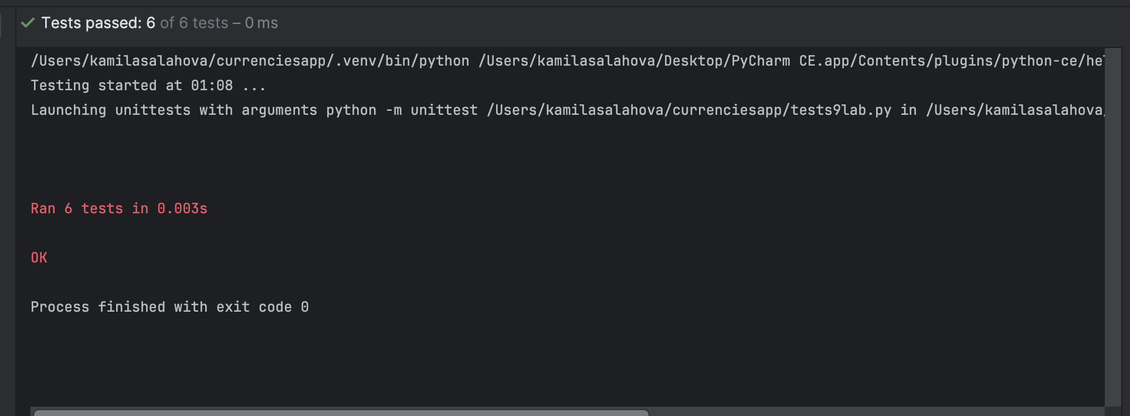

Вывод: Применение MVC архитектуры

Преимущества:

- Четкое разделение ответственности между компонентами
- Упрощение тестирования (можно тестировать модели, контроллеры и представления отдельно)
- Легкость поддержки и модификации кода
- Возможность повторного использования компонентов
Работа с SQLite
Особенности реализации:

- Использование базы данных в памяти (:memory:) для тестирования
- Параметризованные запросы для защиты от SQL-инъекций
- Контекстные менеджеры для управления соединениями
- Поддержка транзакций с откатом при ошибках
Что было сделано:
- Применена MVC архитектура с четким разделением ответственности
- Реализованы все CRUD операции для работы с валютами
- Использована SQLite база данных с параметризованными запросами
- Реализовано получение актуальных курсов валют от API ЦБ РФ
- Созданы HTML шаблоны с использованием Bootstrap для адаптивного дизайна
- Написаны комплексные тесты для всех компонентов системы
- Реализована обработка ошибок и валидация данных

